F PLUS Tel: 051 340 490

BANA LAZAREVICA 3 Viber: 065 819 491

78 000 BANJA LUKA Email: adriatica.line@teol.net

RS, BIH

www.adriatica.ba

**ALPEN ADRIA HOTEL & SPA **** NASSFELD**

**09.01.-17.01.2026.**

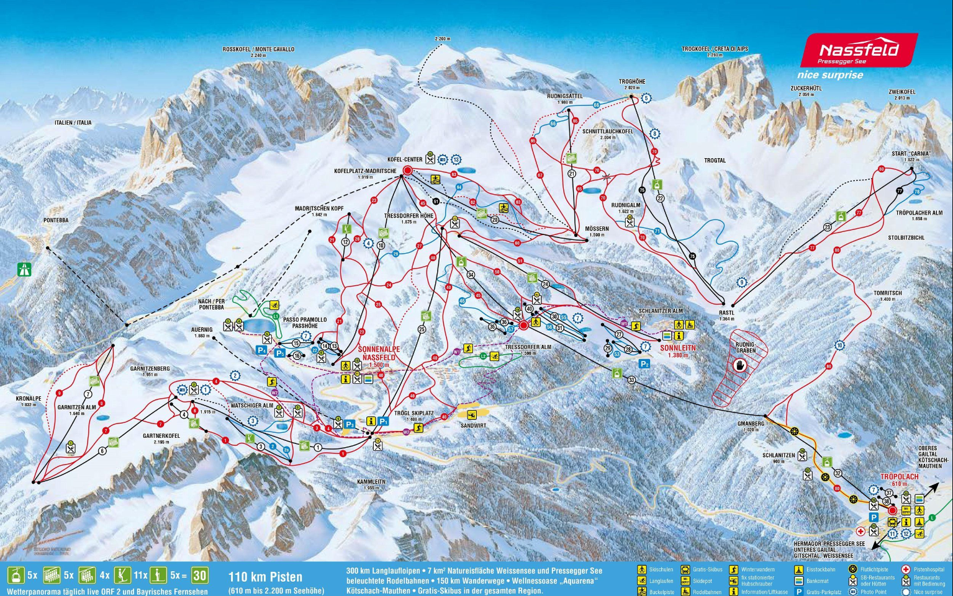

**INFO O SKIJALIŠTU:**

Hotel Alpen Adria & Spa udaljen je samo 100 metara od obale Preseškog jezera. Nudi veliki spa centar, zatvorene i otvorene bazene i besplatan parking.

Spa sadržaji obuhvataju 6 sauna, spoljnu hidromasažnu kadu, infracrvenu kabinu, parno kupatilo, teretanu, bar sa čajevima i još mnogo toga. Masaže i kozmetički tretmani takođe su u ponudi.

Djeca se u hotelu Alpen Adria mogu zabavljati i u igraonici sa zidom za penjanje i brojnim igrama, kao i u dJečIjem bioskopu.

**SMJEŠTAJ:**

Cijena po osobi/ danu: **101 EUR**

Usluga: Polupansion

**Popusti za djecu:**

Djeca do 12 godina- **53 EUR** po djetetu i danu

Djeca od 12-16 godina- **59 EUR** po djetetu i danu

Minimalni boravak 5 noćenja.

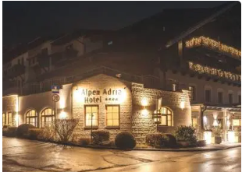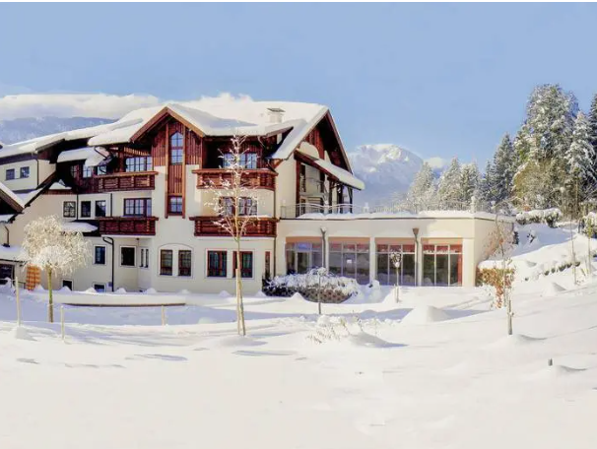

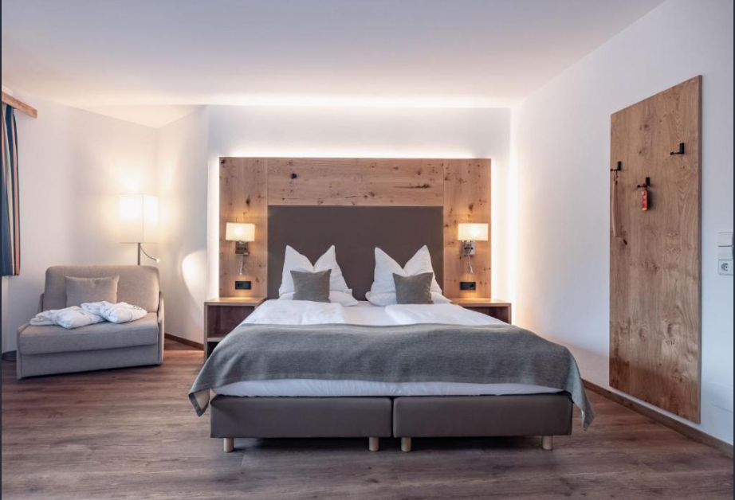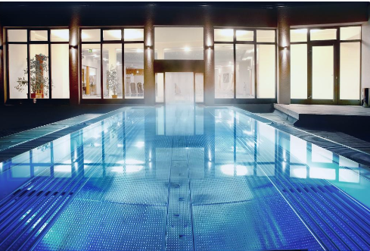

**Polupansion obuhvata:**

- Bogat doručak na bazi švedskog stola sa domaćim hljebom

- večeru sa 4 jela uz izbor jela i salatu na bazi švedskog stola.

-Kuh-Bar za udoban završetak večeri

-Wellness i Spa centar

- zatvoreni bazen sa hidromasažnim ležaljkama i podvodnom muzikom i otvoreni hidromasažni bazen

- bade mantil ( za odrasle) i peškiri

-besplatan WI FI pristup u cijelom hotelu

- čaj bar i korpa jabuka u Wellness centru.

Kozmetički tretmani i masaže dostupni su uz doplatu.

**Za djecu**: bioskop, igraonica sa zidom za penjanje, stoni fudbal i velika igraonica sa toboganom.

**Besplatan Shutllebus do skijališta Nassfeld Hermagor svaki dan ispred hotela od 07:57 vozi na svakih 20-30 minuta.**